***Dokumentation für Endbenutzer zum Spiel Geometrical Tower Defense***

**Allgemeines:**

Geometrical Tower Defense (GTD) ist ein Spiel des Tower Defense Genres, welches sich damit beschäftigt Türme zu platzieren, die sich darum kümmern, Wellen an immer stärker und mehr werdenden Gegnern zu hindern einen Kartenausgang zu erreichen. Das Thema des Spiels soll die Wissenschaft, vor allem die Mathematik, sein. Durch Limitierungen der Platzierbarkeit soll erreicht werden, dass der Spieler zum richtigen Zeitpunkt, am richtigen Ort, den richtigen Turm platziert. Somit ist die richtige Taktik gefragt und Ziel des Spiels ist es so viele Wellen wie möglich zu überstehen.

**Hauptmenü:**

Das Hauptmenü ist sehr schlicht aufgebaut.

Auf „Spiel beenden“ schließt sich das Programm.

Auf „Credits“ werden die Entwickler des Spiels angezeigt.

Auf „Spiel Starten“ wird man zu einem weiteren Menü gebracht, dass den Spieler entscheiden lässt, auf welcher Karte man spielen möchte.

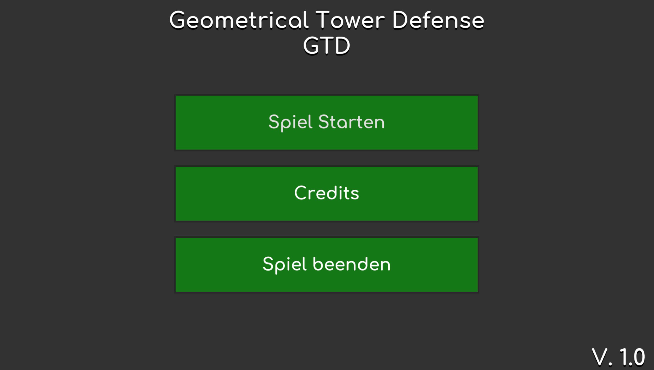

Hauptmenü

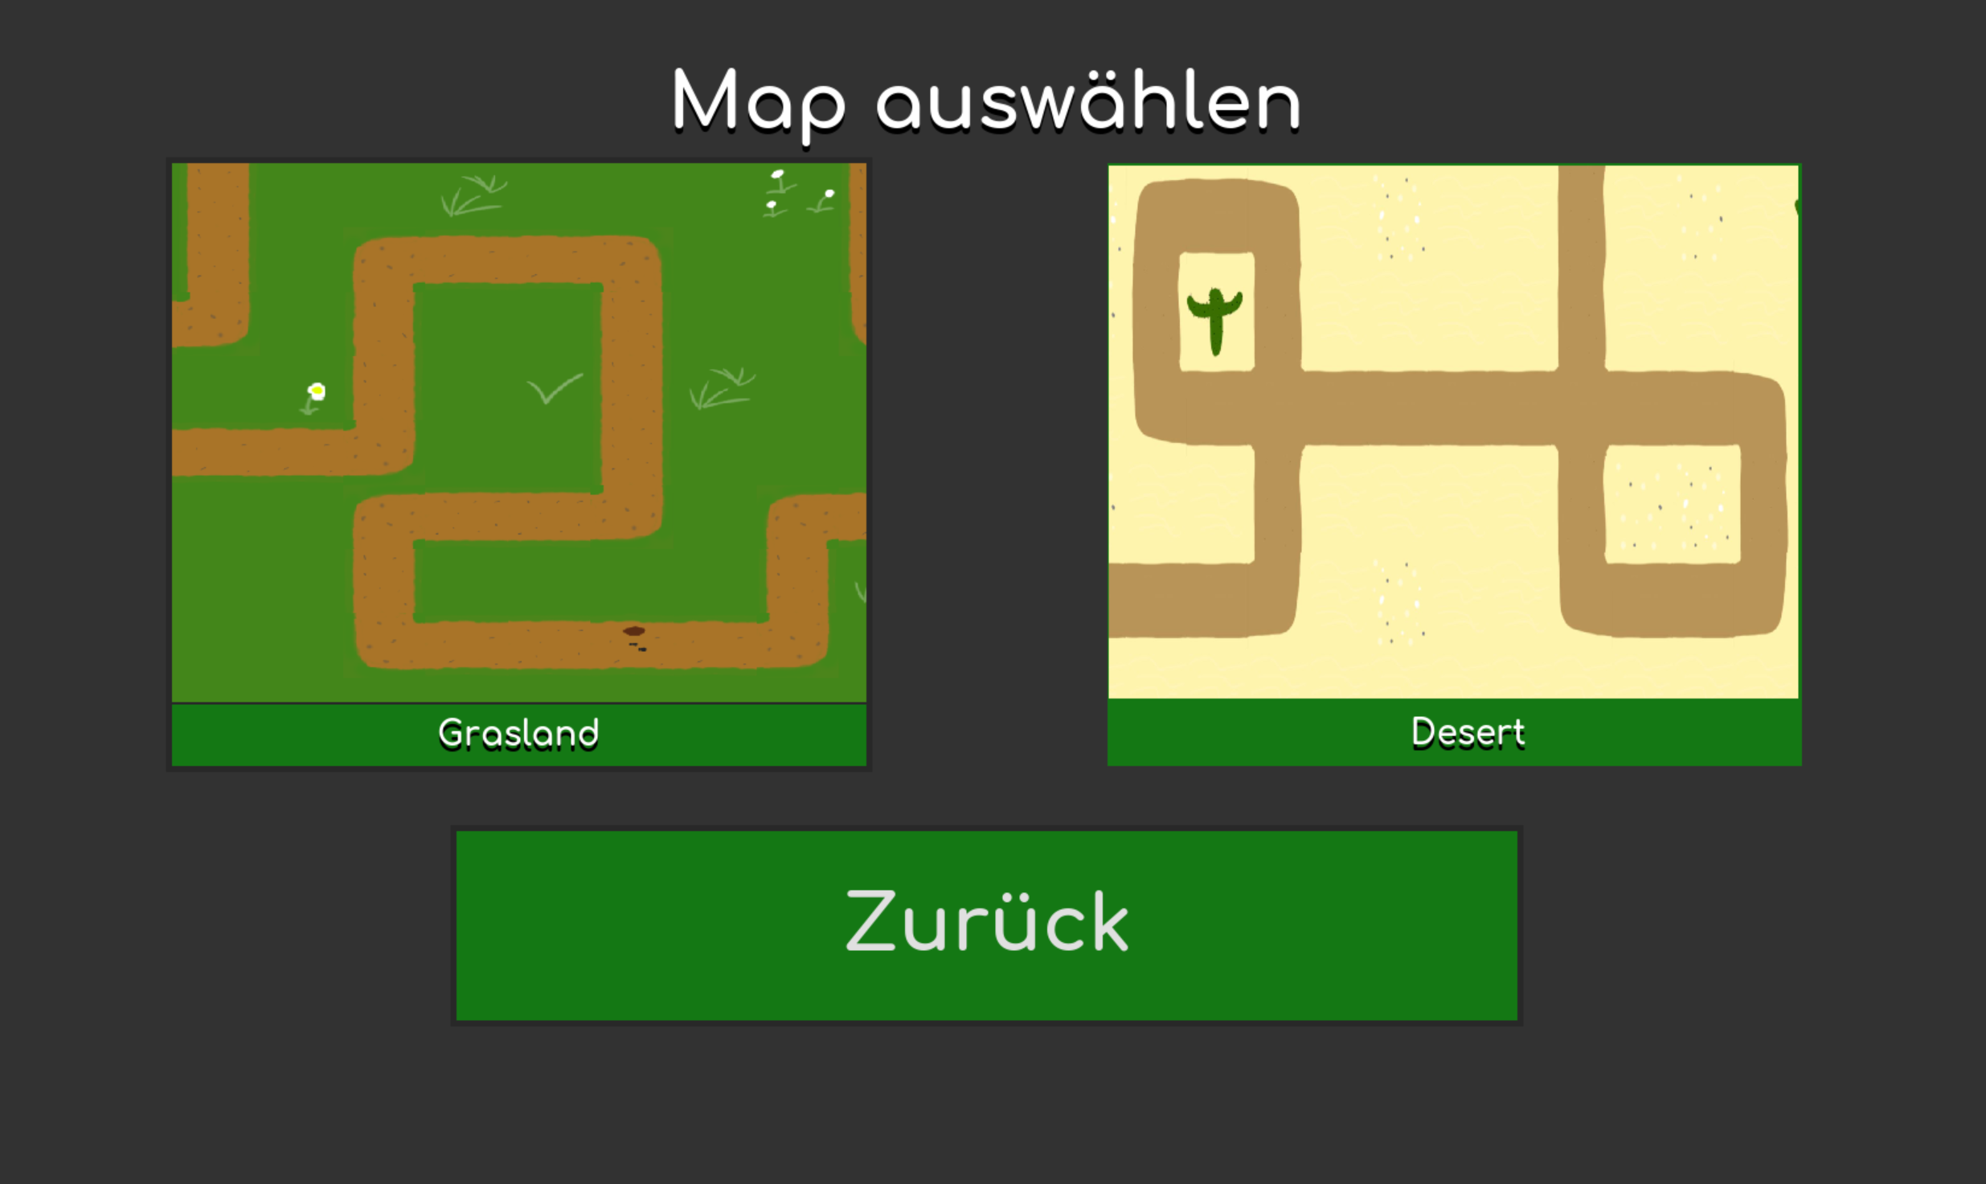

Kartenauswahl

**Im Spiel:**

Im Spiel wird man erstmal mit einigen Statistiken und Knöpfen begrüßt. Man betritt das Spiel im gestoppten Modus. Das heißt, dass keine neuen Gegner auf dem Pfad hinzugefügt werden. Hier hat der Spieler immer seine Zeit sich auf bevorstehende Wellen vorzubereiten, ohne gleichzeitig von Gegnern überrannt zu werden. Im Screenshot werden die verschiedenen Elemente nummeriert, die dann erläutert werden:

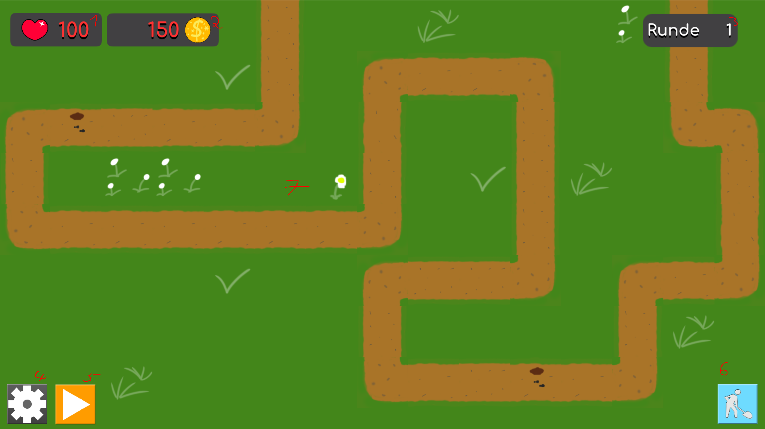

Anfang des Spiels

1. Leben:

Neben dem Herz wird die Anzahl an noch verfügbaren Trefferpunkten gezeigt. Wenn ein Gegner die Karte betritt und sie erfolgreich wieder verlässt, so verliert der Spieler je nach Gegnerart immer mehr Trefferpunkte. (Ein Dreieck mit einem Leben zieht einen Trefferpunkt ab, ein Quadrat mit zwei Trefferpunkten zwei etc.) Sollte der Spieler die 0 Leben erreichen, so hat er das Spiel verloren und der Game-Over-Bildschirm wird angezeigt. Von dort aus hat er die Möglichkeit ins Hauptmenü zurückzukehren oder es nochmal zu probieren, wobei er aber wieder ganz am Anfang beginnt und seinen Fortschritt verliert.

2. Geld:

Geld ist das essentielle Mittel um den Spieler Türme platzieren zu lassen. Auch kann der Spieler mit dem Geld bisherige Türme verbessern, was in den meisten Fällen rentabler ist, als sich einen ganz neuen Turm zu kaufen. Geld verdient der Spieler, indem er Schaden an Gegnern verursacht, Türme mit Verbesserungen hat, die automatisch mehr Geld generieren und wenn der Spieler erfolgreich eine Runde überlebt. Die Rechnung sieht so aus: Jeder Schadenspunkt entspricht einer Geldeinheit. Das Beenden einer Runde wird mit 50 + (10 * Rundenanzahl) Geldeinheiten belohnt. Höhere Runden belohnen den Spieler also auch mit mehr Geld. Das Geld wird logischerweise bei Käufen auch je nach Preis abgezogen.

3. Rundenanzahl:

Hier wird die derzeitige Runde angezeigt. Je höher der Wert desto weiter ist man schon. Anhand der Runde soll sich die Bestleistung ergeben. Eine höhere Runde bedeutet immer, dass robustere, schnellere und vor allem mehr Gegner erscheinen.

4. Pausen-Knopf:

Über diesen Knopf wird man zum Pausenmenü geführt. Dieser unterbricht das Spiel auch während einer Runde komplett und man kriegt die Möglichkeit die Pause wieder rückgängig zu machen, das Spiel neu zu starten oder ins Hauptmenü zurückzukehren. Diese Funktion hat nicht die Absicht den pausierten Zustand zwischen Runden zu ersetzen. Man kann dieses Menü auch über die Taste „ESC“ erreichen.

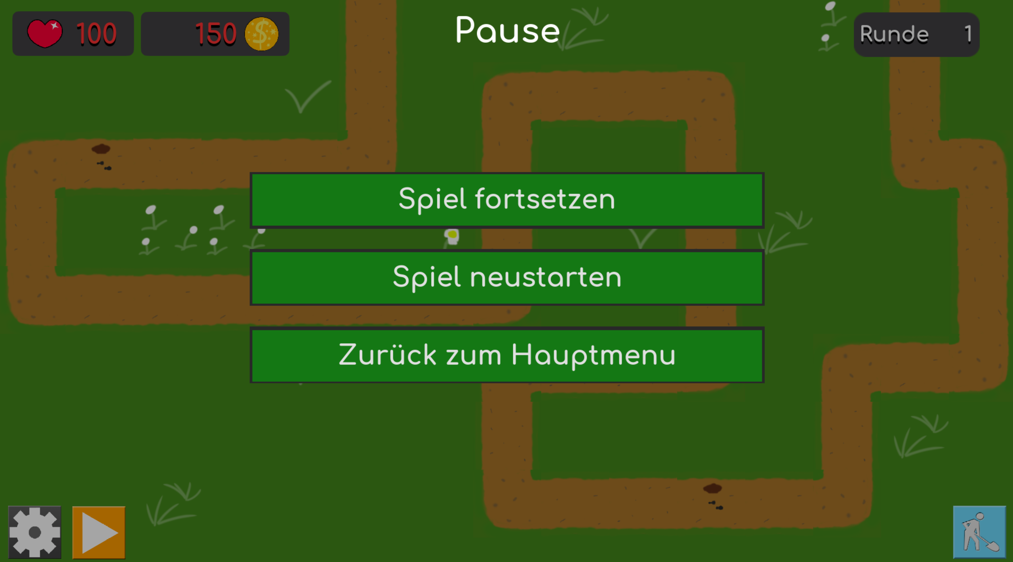

Das Pausenmenü

5. Start-Knopf:

Über diesen Knopf wird die Runde gestartet und die Gegner erscheinen. Das ist der Moment in dem sichtbar wird, wie sehr sich die Turmverteidigung gelohnt hat. Nach dem letzten erschienenen Gegner der Runde zählt die Runde um eins hoch und man kehrt wieder in den gestoppten Modus zurück. Das Beenden der Runde bringt mit sich, dass das Geld um 50 + (10 * die Rundenanzahl) Geldeinheiten hochzählt. Man kann nicht manuell in den gestoppten Modus zurückkehren und das Zurückspringen ist auch nicht möglich. Alternativ kann man zum Rundenstarten die „Leertaste“ drücken.



Runde kann gestartet werden Runde ist zurzeit am laufen

6. Shop:

Über diesen Knopf kommt man zum Shop. Hier werden die verschiedenen Türme ausgestellt, mit deren Preisen ausgestellt. Kaufbare Türme haben, wie hier im Screenshot einen grünen Hintergrund. Auf dem „X“ oben links in der Ecke kann das Menü wieder geschlossen werden.

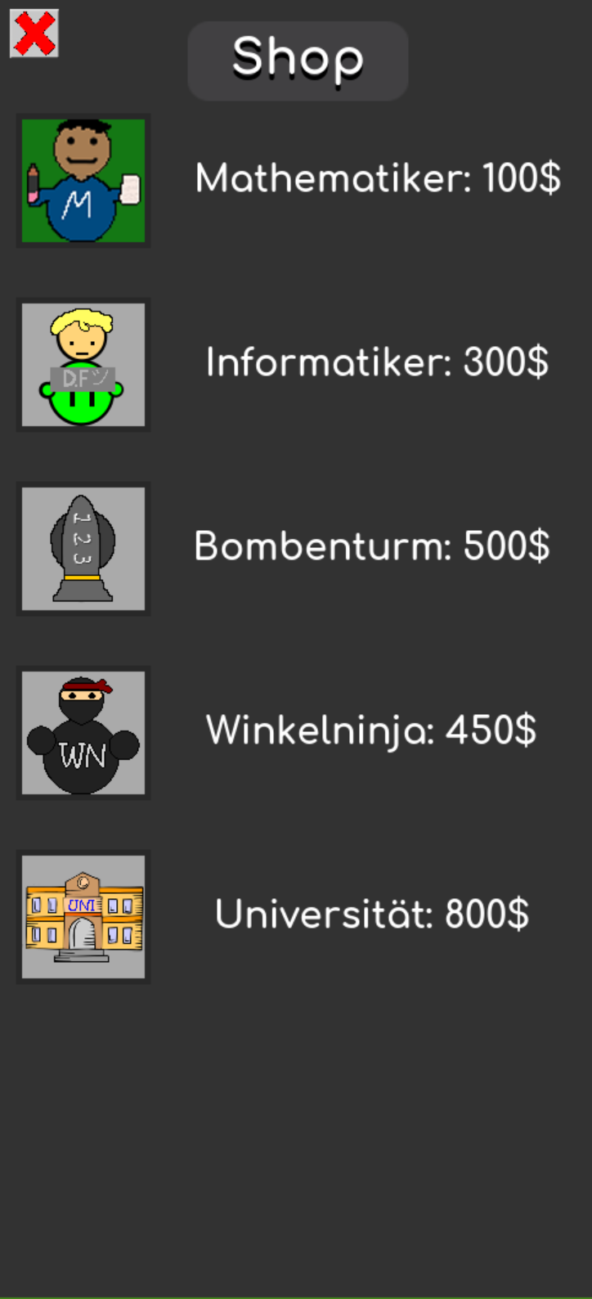

Shop

Durch einen Linksklick auf die Schaltfläche wird der Turm erstmal der Maus angehangen. Nun kann man mittels der Mausposition die Position des Turmes bestimmen.

Hierbei ist zu bedenken, dass man die Türme nicht irgendwo willkürlich platzieren kann! Ein Turm kann nicht auf einem anderen Turm oder mitten auf dem Gegnerpfad platziert werden! Sollte der Turm nicht platzierbar sein, so ändert sich seine Farbe in einen roten Ton.

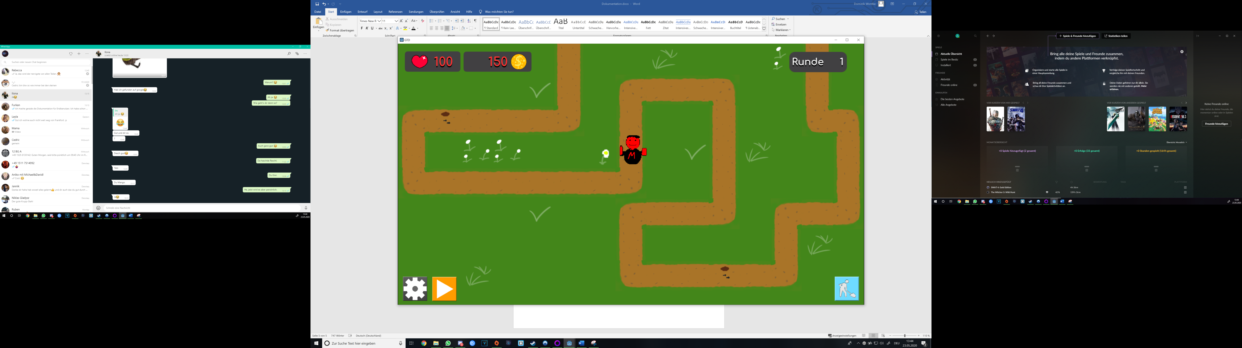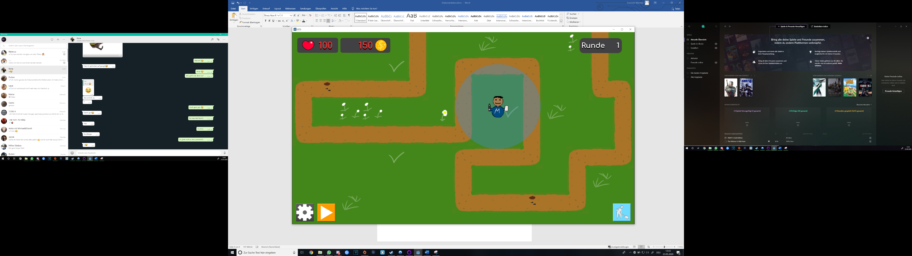

Platzierbar Nicht platzierbar

Der durchsichtige blaue Kreis um einen Turm herum markiert seine Reichweite. Nicht alle Türme können die Gegner über die komplette Karte hinweg angreifen, somit sind sie in ihrer abgedeckten Reichweite limiertiert. Mit einem Rechtsklick lässt sich die komplette Platzierung abbrechen. Das Kauf zählt hierbei nicht als abgeschlossen. Mit einem Linksklick wird der Turm final platziert. Erst dann wird das Geld auch wirklich abgezogen. Sollte ein nicht platzierbarer Turm trotzdem versucht werden platziert zu werden, wird das abgefangen und es passiert nichts. Um den Prozess schneller zu machen, können auch statt das Kaufmenü, die Tasten 1 bis 5 benutzt werden um Türme zu platzieren.

1 = Mathematiker

2 = Infomatiker

3 = Bombenturm

4 = Winkelninja

5 = Universität

7. Die Karte:

Die Karte besteht aus zwei wesentlichen Arten von Untergründen. Das Umland, worauf man die Türme platzieren kann und der Pfad, auf dem sich die Gegner befinden. Der Pfad hat jeweils immer einen Eingang und einen Ausgang. Der Gegner kommen über den Eingang rein und gehen über den Ausgang raus, was durch die Türme vermieden werden soll.

**Die Gegner:**

Die Gegner in dem Spiel sind geomterische Figuren wie Dreiecke, Vierecke etc.

Der schwächeste Gegner ist das Dreieck mit einem Trefferpunkt und der niedrigsten Geschwindigkeit. Pro Ecke, die zur Figur dazukommt, wird der Gegner um einen Trefferpunkt widerstandsfähiger und 25% schneller, gemessen an der Geschwindigkeit des Dreiecks. Also:

Dreieck < Viereck < Fünfeck < Sechseck < Siebeneck< usw.





**Die Türme:**

In GTD gibt es fünf verschiedene Türme, die alle mit ihren ganz eigenen Verbesserungen für die verschiedensten Verwendungszwecke konzipiert wurden. Mit Ausnahme von der Universität, haben alle Türme das Ziel die Gegner mit Projektilen zu beschießen. Die Geschwindigkeit und die Anzahl an Schaden eines Projektils hängt natürlich vom Turm und dessen Verbesserungen ab. Fährt man mit der Maus über einen bereits platzierten Turm, so kann man seine Reichweite einsehen und klickt man diesen an, so öffnet sich das Fenster, womit die Verbesserungen gekauft werden. Da gibt es stumpfe Verbesserungen, die die Werte wie Schaden, Reichweite etc. verbessern. Diese können insgesamt jeweils 5-mal gekauft werden, bis sie ihren maximalen Wert erreicht haben. Es gibt auch größere Verbesserungen, die neue Funktionalitäten hinzufügen, aber nur einmal pro Turm kaufbar sind. Für diese großen Verbesserungen wird allerdings, die Universität benötigt.

**Mathematiker:**

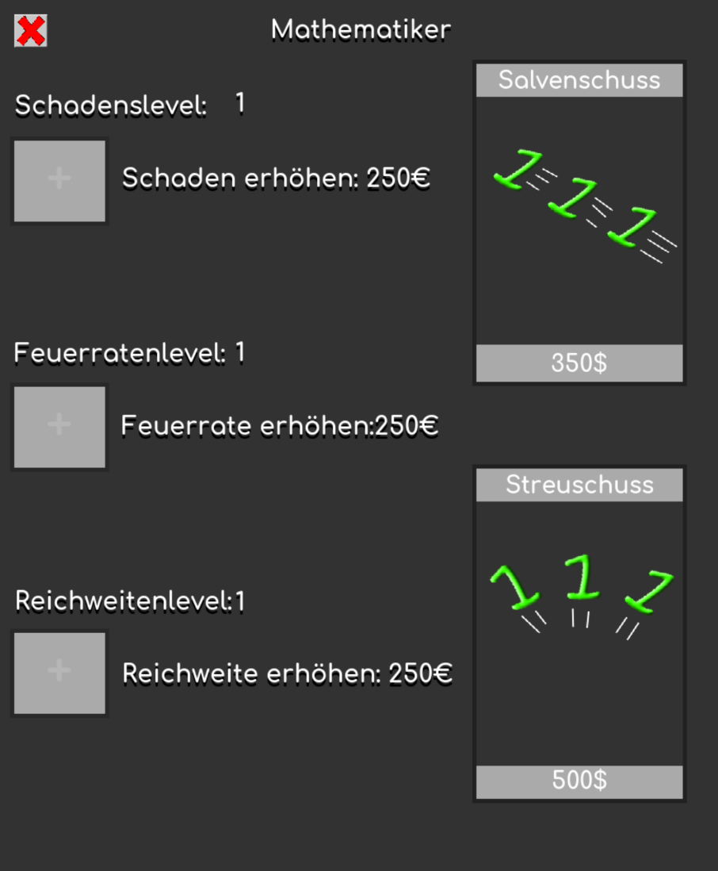Der Mathematiker ist ein Turm ohne Kompromisse einzugehen. Er findet einen Gegner und schießt ein Partikel in seine Rechnung. Man kann seinen ausgeteilten Schaden, seine Feuerrate und seine Reichweite verbessern. Als seine 2 speziellen Verbesserungen hat er einen Salvenschuss, womit er schnell 3 Schüsse hintereinander schießt, statt nur einen und er kann einen Streuschuss schießen, der in der Breite mehrere Gegner gut trifft. Zusammen kombiniert hat er einen Streuschuss, der 3 Mal abgefeuert wird.

**Informatiker:**

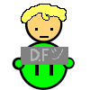Der Informatiker wirkt ohne Verbesserung, wie eine leicht abgeänderte Form vom Mathematiker. Er schießt Projektile auf Gegner. Die Unterschiede sind aber einerseits, dass der Informatiker eine unendlich große Reichweite hat. Er kann Gegner über die komplette Karte sehen. Zudem schießt er von Grund auf Projektile, die viel mehr Schaden verursachen. Abstriche muss er aber in seiner Zielgenauigkeit und seiner Feuerrate hinnehmen. Er schießt viel langsamer und da er auf viel längere Distanzen schießen kann, besteht auch die Chance, dass bis das Projektil angekommen ist, der Gegner schon längst seine Position verändert hat. Dementsprechend kann man beim Informatiker nicht die Reichweite verbessern, sondern die Schussgeschwindigkeit. Seine großen beiden Verbesserungen sind ein Geld-Hack und ein Damage-Hack. Mit dem Geld-Hack generiert der Informatiker alle 5 Sekunden 150 Geldeinheiten. Mit dem Damage-Hack, greift der Informatiker passiv einen Gegner an, der den Schaden direkt erhält, ohne von einem Projektil getroffen zu werden. Dieser Angriff macht 2 Schaden weniger als der normale Angriff.

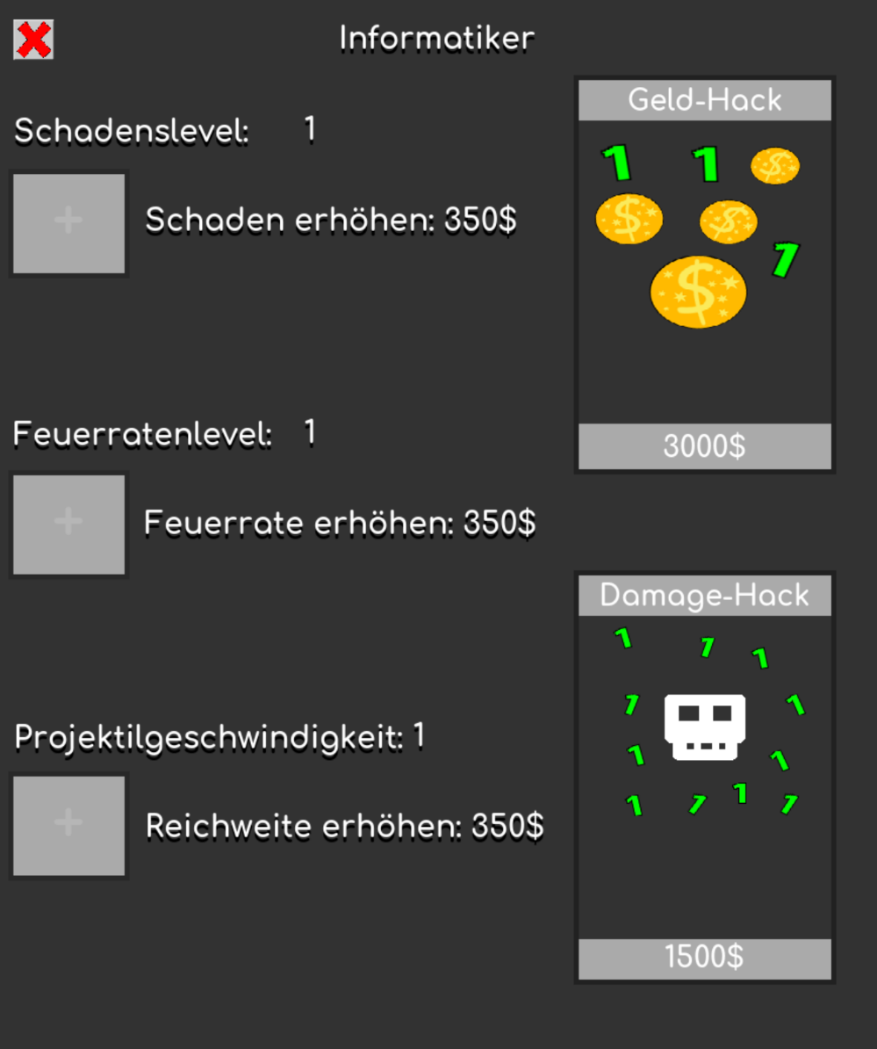

**Bombenturm:**

Der Bombenturm zeichnet sich in seiner ganz anderen Projektilart aus. Er schießt keine Zahlen sondern Bomben. Die Explosionen der Bomben sind in der Lage mehrere Gegner gleichzeitig zu treffen, weshalb er vor allem stark ist gegen größere Gegnergruppen. Seine Reichweite und seine Feurrate sind dafür etwas geringer gehalten. Die Verbesserung „Größere Bomben“ sorgt dafür, dass die Explosion der Bomben größer wird und somit mehr Gegner pro Bombe getroffen werden können. Die Splitterbomben sind Bomben, aus denen nochmal 4 kleinere Bomben bei der Explosion rauskommen und nochmal explodieren, allerdings mit veringertem Schaden. Die kleineren Bomben richtigen weniger Schaden an, als die „Hauptbomben“.

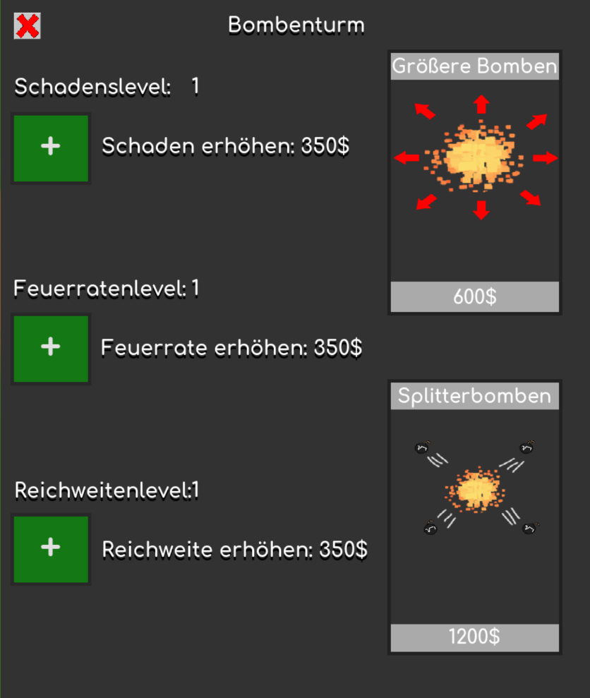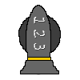

**Winkelninja:**

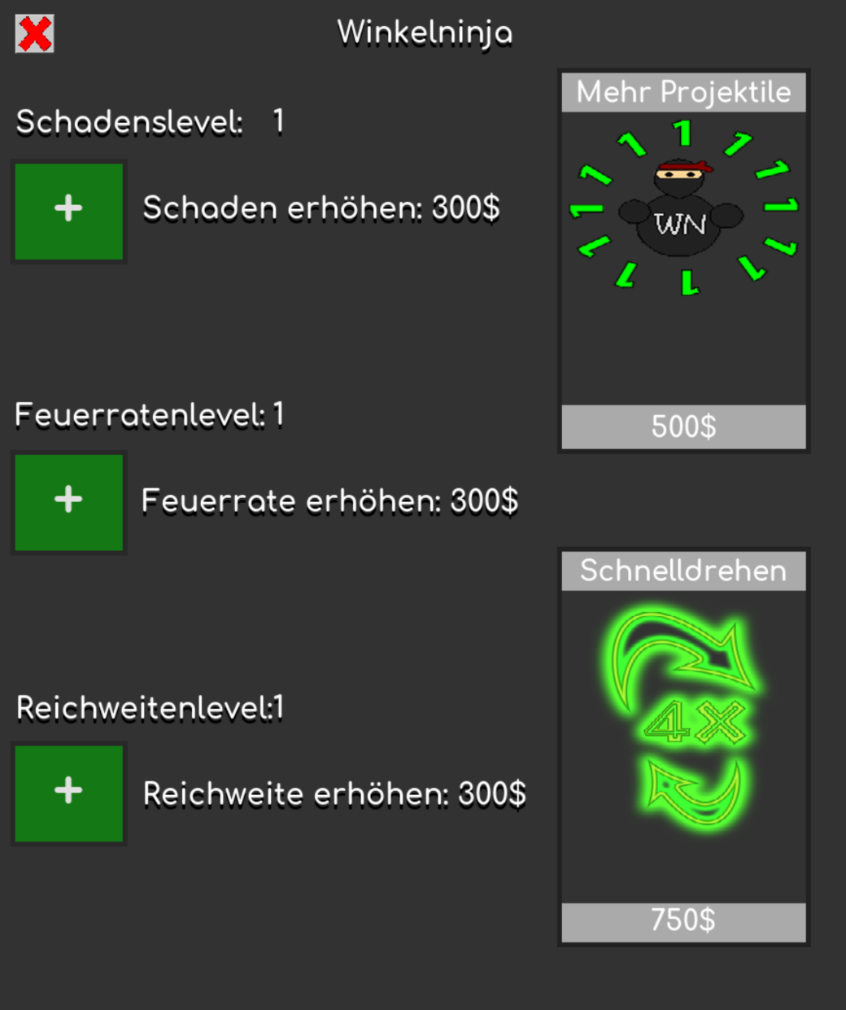Der Winkelninja ist der Turm, der mit Abstand am meisten Projektile verschießt, aber dafür kann er nicht zielen. Statt, dass er Gegner anvisiert, schießt er wild drauf los, wenn Gegner in seine Reichweite kommen. Er dreht sich einmal in im Kreis und verschießt alle 45° ein Projektil. Die einzelnen Projektile verusachen nicht viel Schaden, aber sollen große Gegnerwellen in ihrer Menge überwältigen. Kauft man „Mehr Projektile“, so schießt er nicht nur alle 45° ein Projektil, sondern alls 22,5°. Beim Schnelldrehen wird die Drehgeschwindigkeit vervierfacht. Die Feurrate bestimmt nur die Abstände zwischen den Drehungen.

**Universität:**

Die Universität ist kein Turm, der die Gegner angreift. Sie ist dafür da um die verschiedenen „großen Verbesserungen“, der anderen Türme freizuschalten. Die Universität ist nicht wirklich billig und demenstprechend ist das schon eine Investition, die sich erst auf lange Dauer lohnt. Es gibt keine kleinere Verbesserungen, sondern bloß 3 große. 2 Davon schalten jeweils die ersten und zweiten großen Verbesserungen der anderen Türme frei und die Mensa ist wieder mal ein passives Geldeinkommen, welches zusätzlich neben dem Verkauf von Essen auch das Essen nutzt um den Spieler zu stärken. Pro abgeschlossene Runde kriegt der Spieler 5 Trefferpunkte dazu. Achtung, die Universität ist ein Turm, der nur einmalig platziert werden kann!

